产品出厂检验规程

文件编号：LH03W003
制修部门： 技术部
审 核：
批 准：

发放编号： 受控状态：
2011年5月26日发布 2011年5月26日实施
前 言
本规程所含的所有技术要求，都是按国家标准，行业标准的技术要求而编制。
本规程的全部内容、技术要求，仅做为本公司产品出厂检验用，属内控技术文档，不做为产品买卖合同的技术要求及与用户商谈的质量标准用。
本规程所涉及到的内容为强制性。
本规程中未含型式检验。
型式检验有下列情况之一时，产品进行型式检验：
1、试制的新产品或老产品转厂的产品定型鉴定；
2、生产过程中如结构、材料、工艺有较大改变，可能影响产品性能时；
3、正常生产时每三个月对所有产品进行一次型式检验，并有检测记录，（如对材料有异议时可随时抽检）；
4、产品停产半年后恢复生产时；
5、客户对本公司产品提出异议时；
6、锚固剂产品，每批原材料进厂检验合格投入生产时；
7、国家产品质量监督机构提出要求时；
本规程原版制定时间2008年7月26日，实施时间2008年7月26日。
本规程新版修改时间 2011年 5 月26日，实施时间 2011年 5月 26日。
本规程归口质检部，负责解释：李新元、姚凤鸣

目 录
一、无纵肋螺纹钢式树脂锚杆杆体及附件 ……………………… 1-2
二、麻花式树脂锚杆金属杆体及附件 …………………………… 2-3
三、树脂锚杆锚固剂 ……………………………………………… 3-5
四、树脂锚杆杆玻璃纤维增强塑料杆体及其附件 ……………… 5-9
五、矿用锚索 ……………………………………………………… 9-13
六、矿用高强度圆环链 …………………………………………… 14-16

一、无纵肋螺纹钢式树脂锚杆杆体及附件
执行标准（MT146.2-2002）
1、技术要求
1.1 无纵肋螺纹钢杆体几何尺寸，应符合下表要求：
表 1 无纵肋螺纹钢杆体几何尺寸
杆体公称直径/mm  d | 内径d₁ |  | 横肋高h |  | 尾部连接螺纹长度 |  | 杆体  直线度  mm/m | 杆体长度偏差/mm | 横肋间距l
杆体公称直径/mm  d | 公称  尺寸/mm | 允许  偏差/mm | 公称  尺寸/mm | 允许  偏差/mm | 公称尺寸/mm | 允许  偏差/mm | 杆体  直线度  mm/m | 杆体长度偏差/mm | 公称  尺寸/mm | 允许  偏差/mm
18 | 18.3 | ±0.1 | 1.2 | ±0.5 | 120（特殊规格按生产任务单执行） | ±5 | ≤2 | ±10 | 13 | ±0.5
20 | 20.3 | ±0.1 | 1.3 | ±0.5 |  |  |  |  | 13 | ±0.5
22 | 22.05 | ±0.25 | 0.85 | ±0.2 |  |  |  |  | 12 | ±0.5
1.1.2外观：杆体两端断面剪切毛刺不大于1mm，杆体无锈。锚固剂端无油污，滚丝部位螺纹饱满，无平扣和重扣、环扣等缺陷。
1.2 蝶形托盘：
1.2.1 外观：孔口出现裂纹，深度不得超过1mm,不可超过3处、孔眼在托板中心，弧度过度均匀,底面平整。
1.2.2 蝶形托盘几何尺寸，应符合表2要求：
表 2 蝶形托盘几何尺寸
产品名称 | 长度偏差/mm | 厚度偏差/mm | 拱高/mm | 孔径偏差/mm
120×120×10（mm）蝶形托盘 | ±2 | ±0.5 | ≥36 | ±1
150×150×12(mm)蝶形托盘 | ±2 | ±0.5 | ≥36 | ±1
1.3 托盘调心垫(小球垫)：
1.3.1 外观：表面无夹渣、裂缝等缺陷，外面平整光滑。
1.3.2托盘调心垫(小球垫)几何尺寸，应符合表3要求：

表 3 托盘调心垫(小球垫)几何尺寸
产品名称 | 外径 |  | 孔径 |  | 厚度
产品名称 | 公称  尺寸/mm | 偏差/mm | 公称  尺寸/mm | 偏差/mm | 公称  尺寸/mm | 偏差/mm
托盘调心垫 | 45 | ±1 | 25 | ±1 | 24 | ±1
2、检验方法：
2.1 托盘、托盘调心垫(小球垫)外观：目测；表面无夹渣、裂缝等缺陷，外面平整光滑。。
2.2 杆体、托盘及小球垫尺寸测量：杆体长度用分度值为1mm量程为0—3000mm的钢卷尺测量、用分度值为0.5mm量程为0—500mm的钢板尺及分度值为0.02mm、量程为0-200mm的游标卡尺测量杆体直径、托盘、小球垫几何尺寸。
2.3螺纹测量； 螺纹部位用相应的螺纹规和螺纹环规测量。
2.4 杆体直线度：把杆体置于平板上，沿轴向转动，用量程为0.05mm-1mm的塞尺测量各方向的最大弯曲量，换算得到杆体的直线度。
3, 抽样方案：以出厂数量为基准，2000套为一批，按3‰抽样。
4，判定原则：各检验项目全部合格，判定该批产品合格，一次抽检结果有一项以上（含一项）不合格，应加倍抽检，如抽检结果全部合格，判定产品合格，反之判定该批产品不合格。

二、麻花式树脂锚杆金属杆体及附件
执行标准(MT146.2-2002)
1、技术要求：
1.1 麻花式杆体几何尺寸，应符合下表4要求：

表 4 麻花式杆体几何尺寸
杆体公称直径/mm  d | 直径  偏差/mm | 尾部连接螺纹长度 |  | 杆体  直线度  mm/m | 杆体长度  偏差/mm
杆体公称直径/mm  d | 直径  偏差/mm | 公称尺寸/mm | 允许  偏差/mm | 杆体  直线度  mm/m | 杆体长度  偏差/mm
16 | +0.40  +0.20 | 120(特殊规格按生产任务单执行) | ±5 | ≤2 | ±10
18
20
1.2 扭麻花；左旋麻花扭转角270º—360º、麻花长度270±10mm。
1.2.1外观：（同一1.1.2）麻花长度用分度值为1mm量程用0—1000mm的钢卷尺测量。
1.2 蝶形托盘：
1.2.1 外观：（同一1.2.1）
1.2.2蝶形托盘几何尺寸，应符合表5要求：

表 5 蝶形托盘几何尺寸
产品名称 | 长度偏差/mm | 厚度偏差/mm | 孔径偏差/mm
120×120×10（mm）  蝶形托盘 | ±2 | ±0.5 | ±1
2、试验方法：
2.1 杆体、托盘及球垫尺寸测量：杆体长度用分度值1mm量程为0—3000mm的钢卷尺测量、用分度值为0.5、量程为500mm的钢板尺及分度值为0.02mm、量程为0mm-200mm的游标卡尺测量杆体直径、托盘、球垫几何尺寸。
2.2螺纹测量；螺纹部位用相应的螺纹规和螺纹环规测量。
2.3 杆体直线度：把杆体置于平板上，沿轴向转动，用量程为0.02mm-1mm的塞尺测量各方向的最大弯曲量，换算得到杆体的直线度。
3、抽样方案：以出厂数量为基准，2000支为一批，按3‰抽样。
4、判定原则：同（一、4）。
三、树脂锚杆锚固剂
执行标准(MT146.1-2002)
1、技术要求：
1.1 外观：锚固剂应装填饱满、质地柔软、颜色均匀、不分层、沉淀、封口严密、无渗露、锚固剂的标识符合要求。
1.2 直径、长度偏差：直径偏差±0.5mm，长度偏差±10mm。
1.3 树脂胶泥稠度：（22±1℃）时 ≥16mm。
1.4 凝胶时间：偏差±3s。
1.5 抗压强度：环境温度22±1℃、龄期24h条件下，用于端锚的锚固剂其抗压强度应不小于65MPa，用于全锚锚固剂其抗压强度不小于45MPa。
1.6 有效期: 环境温度20℃ ～25℃室内存放时，不小于3个月。
1.7 80℃热稳定性试验，不小于16h。
2、试验方法：
2.1外观检查：目测、手捏;锚固剂应装填饱满、质地柔软、颜色均匀、不分层、沉淀、封口严密、无渗露、
2.2 直径、长度测定：将锚固剂在自由状态下，用分度值0.02mm，量程0-200mm的游标卡尺测量其直径。用分度值为1mm量程为500mm的钢板尺测量锚固剂两端卡扣之间距离。
2.3稠度测定：环境温度22±1℃,将锚固剂剖开，取出胶泥搅拌均匀后装入圆模内，经人工捣实振动后刮平，将圆模放在试锥下，使试锥与胶泥面接触，拧紧螺丝，然后突然放松，并开始记录时间，试锥自由沉入圆模内胶泥中，到1分钟时记录下试锥下沉深度即为稠度。
2.4 凝胶时间测定：
2.4.1 在环境温度（22±1℃）环境中测试；
2.4.2将固化剂先称总重量W，再将固化剂剖开，取出全部固化剂放到一块干净的薄膜上，尽量取净，然后用布把锚固剂上残留的固化剂擦干净，称出锚固剂剩余部分重量W₁，固化剂重量即为（W-W₁），胶泥重量为W₂=（W₁-2个卡扣和子母袋的重量）。
固化剂与胶泥的比例为：a=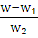 ×100
2.4.3 将锚固剂胶泥剖开，取100g胶泥放入300mm×300mm聚酯薄膜中央，按实际配方比例加入固化剂，用手工隔着薄膜尽可能快和均匀地迅速
揉搓搅拌。同时开动秒表，然后把锚固剂捏成球，插入温度计，从搅拌开始
起至温度上升2℃时（同时一定配合手感明显感觉混合物粘度发生变化）的时
间为凝胶时间。若两时间不一致时，以手感明显感觉混合物粘度发生变化的
时间为准。
2.5 抗压强度测定：
2.5.1 做40mm的立方体试件6个；
2.5.2 将锚固剂剖开，采用凝胶时间为91-180秒的固化剂与树脂胶泥搅拌均匀后，浇注入试件模具内并振动捣实，40min脱模。
2.5.3 在环境温度（22±1℃）条件下存放24h后，把试块放到万能材料试验机进行试验，记录破坏载荷值。
2.5.4 测得破坏载荷除以试件截面积所得之值，去掉其中的最大值和最小值，取其余4个的算术平均值。即为锚固剂的抗压强度。
2.6 有效期测定：把去掉固化剂的锚固剂保持原封口状态放入（80±1℃）恒温箱中，每1h观察记录1次凝胶硬化情况，16h后取出，室内放置4h后，重做稠度试验。其稠度保留率应不小于40%。
3、抽样方案：以同一批材料、同一配方、同一工艺生产的锚固剂为一批或2000支为一批，按3‰抽样。
4、判定原则：同（一、4）。
四、树脂锚杆玻璃纤维增强塑料杆体
执行标准(MT/T1061-2008、GB16413-1996)
1、技术要求：
1.1外观：杆体应质地均匀、无气泡、无裂纹及其他影响杆体强度的缺陷。
1.2几何尺寸及偏差见表6
表 6 杆体几何尺寸及偏差
杆体直径/mm | 18 | 20 | 22
杆体长度偏差/mm | ±10
杆体外径偏差/mm | ±1
尾部连接螺纹长度/mm | ≥100
杆体不直度mm/m | ≤3
玻璃纤维增强塑料托盘尺寸/mm | ≥φ120×12

1.3 力学性能：
表 7 杆体力学性能
抗 拉 强 度/MPa | 抗 剪 强 度／MPa | 扭 矩／﹙N.m﹚
≥300 | ≥75 | ≥40

1.4 锚固力：杆体在锚固长度为380±50mm的条件下，其锚固力应符合表7
规定：＿
表 8 杆体锚固力
杆体公称直径/mm | 18 | 20 | 22
锚固力/KN | ≥60 | ≥70 | ≥80

1.5 尾部连接部位、尾部螺纹及托盘承载力符合表8规定：
表 8 杆体尾部连接部位、尾部螺纹及托盘承载力
杆体直径/mm | 18 | 20 | 22
杆体尾部连接部位及  螺纹承载力/kN | ≥60 | ≥70 | ≥80
托盘承载力/kN | ≥60 | ≥70 | ≥80
1.6 杆体抗静电性能：
试件作抗静电性测试时，测得的试件上、下两个表面的电阻值，均不大于3×10⁸Ω（以测试所得算术平均值为准）。
1.7 杆体阻燃性能：
试件作酒精喷灯燃烧试验时，当酒精喷灯移走后，每组6条试件的有焰燃烧时间总和不得超过30s,其中任何一条试件的有焰燃烧时间不大于15s，每组6条试件的无焰燃烧时间总和不得超过120s,其中任何一条试件的无焰燃烧时间不大于60s。
2、试验方法：
2.1外观质量：外观质量用目测方法进行。
2.2 几何尺寸及偏差：
2.2.1杆体长度：每根杆体用分度值为1mm、量程为0mm～3000mm的钢卷尺测量长度一次，计算结果以mm为单位。
2.2.2杆体直径：用分度值0.02mm、量程0mm～200mm的游标卡尺测量每根杆体（去掉锚头、锚尾，取中间直径较为均匀部分）上部、中部、下部 共

测三个数（每个数是杆体同一位置相互垂直方向二个测量数的平均值），取三次测量数的平均数，计算结果以mm为单位。

2.2.3杆体不直度：将杆体的直杆部分置于平板上，沿轴方向转动，用量程为0.02mm～1.00mm的塞尺测量各方向的最大弯曲量，换算得到直杆部分的不直度，每根测一次。
2.3 抗拉强度：
将杆体去掉锚头和锚尾，杆体中间段随机截取800mm长的试件，两端各300mm用胶粘剂粘接在与之匹配的钢管内，钢管内壁加工成螺距宽为2mm、高为0.5mm的螺纹，使粘接强度大于杆体抗拉强度，在万能材料试验机上进行抗拉强度测定。
注：产品出厂检验时不做此项，型式检验时做此项检测。
2.4 锚固力：
用内径27mm，长度450mm的厚壁钢管模拟锚孔，将钢管内部加工成螺距宽2mm高0.5mm的螺纹，用MT146.1-2002规定的中速树脂锚固剂填满模拟孔，将杆体锚固端边推边慢速旋转地手工推入胶泥中，保证杆体在管的中心位置。另一端用胶粘剂粘接在与之匹配的钢管内，使粘接强度大于锚固端，样品固化24h后，在锚杆拉拔计上以3kN/s的加载速率加载至最大载荷。结果以kN为单位保留至小数点后一位，取三个样品的平均值作为锚固力。
2.5 尾部连接部位、尾部螺纹及螺母承载力：
从杆体尾部截取杆体试件（含连接部位和尾部螺纹）600mm,将前端300mm用胶粘剂粘接于与之匹配的钢管内，使粘接强度大于尾部连接部位及螺纹承载力，24h后在万能材料试验机上进行试验（出厂检验可用锚杆拉力计进行试验）。试验时，将连接部位及螺纹段一端装入特制拉力架（拉力架符合MT146.1-2002中6.6的规定），将钢管端放入万能材料试验机上钳口中，以3kN/s的加载速度加载至试件破坏。测试结果以kN为单位，保留至小数点后一位。
2.6 抗静电性能：
2.6.1试件数量及尺寸： 300mm长的杆体6根。
2.6.2 样品准备：
用蘸有蒸馏水的干净棉布清洗试件以后，用洁净的干布将试件擦干，放置在干燥处24h以上。
在试件上用涂料涂上两个平行的环，作为电极，涂料可用胶状石墨（例如：用在酒精中的胶体溶液）或合适的银导电涂料，每个环为25mm宽，并且其位置应位于距棒中间相等的距离，两环内边缘相距100mm。
完成的导电石墨或银涂料电极表面应该是平滑的，并且在其中任一电极上的任何二点间电阻不大于10⁵Ω。
2.6.3 方法：
试验在普通室温条件下进行，同时确保试件表面能完全与空气接触。
试件在温度（25±5）℃，相对湿度小于（65±5）%条件下，放置至少2h。
将试件放在聚乙烯支撑块上，或其他绝缘材料上，试件与支撑块表面之间，电阻应大于10¹¹Ω。将测试仪连接到测试样品电极上，应注意不允许测试仪器的两导线相互接触，或借助测试样品其他部位。开启电压开关，同时确认测试样品的功耗小于1W。、
2.6.4 结果：计算读数上的电阻值，取6次样品测试的平均值作为测试结果。
2.7阻燃性能：将试件置于酒精喷灯的火焰上，按规定时间将喷灯移开，测定试件有焰和无焰续燃时间。在试验过程中须随时观察每一试件的变化过程，直到试件上或滴落物任何有焰和无焰燃烧熄灭为止。
2.7.1试件数量及尺寸：360mm长的杆体6根。试件表面应光滑，无机械损伤及杂质等缺陷；试件切割应至少距样品边缘50mm处进行。
2.7.2 试验装置：试验装置由实验箱、酒精喷灯、燃料容器和塑料透明管组成。燃料为95%乙醇和5%甲醇的混合物。
2.7.2 试验步骤：试验时应将酒精喷灯装置放在试验箱内弱光下进行试验，酒精喷灯与试件检测位置应符合要求，即试件应垂直吊挂，其低端距燃烧器喷火口中心为50mm，酒精喷灯倾斜45°。酒精喷灯的火焰长度为150-180mm，燃料消耗为2.55±0.15ml/min。
试验时试件周围的空气流动不致影响试验结果；
试验时燃料容器内的液面高度应距离酒精喷火口600±20mm范围内；
试验时将试件放在火焰中燃烧，燃烧时试件的时间为10秒，如果未燃着，则继续加热，以燃着为准，但最长不超过90秒。
3、抽样方案：随机抽取6根。
4、判定原则：出厂检验项目全部合格，则判该批产品合格。
五、矿用锚索（SKP15-1/1860、SKP18-1/1860、SKP19-1/1820、SKP22-1/1770）
执行标准(MT/T942-2005)
1、技术要求：
1.1 外观：钢绞线表面无油脂、无锈迹、无断丝；锚具表面无裂纹、无变形、无锈迹、夹片为3片、锁紧圈为钢丝圈；托盘无裂纹、孔眼在托盘中心、弧度过度均匀；托盘调心垫表面无夹渣、无裂缝等缺陷。
1.2 几何尺寸见表9：
表 9
项 目 |  | 技术要求 | 偏 差
钢绞线公称直径/mm |  | 15.2 | +0.4  -0.2
 |  | 17.8 | +0.4  -0.2
 |  | 18.9 | +0.5  -0.2
 |  | 21.8 | +0.6  0
锚索长度偏差/mm |  | — | ±50
锚固端长度/mm |  | 1080 | —
平托盘 | 托盘长×宽(㎜×㎜) | 300×300 | ±3
平托盘 | 托盘厚度/mm | 16.5 | ±0.5
平托盘 | 托盘孔径/mm | 20 | ±0.5
蝶形托盘 | 长×宽（㎜×㎜） | 300×300 | ±3
蝶形托盘 | 托盘厚度/mm | 16 | ±0.5
蝶形托盘 | 托盘高度/mm | 50 | ±1
蝶形托盘 | 托盘孔径/mm | 43 | ±1
托盘调心垫 | 外径/mm | 66 | ±1
托盘调心垫 | 内孔/mm | 25 | ±1
托盘调心垫 | 厚度/mm | 24 | ±1
1.3 锚具硬度：夹片HRC55-65；锚环HRC20-25。
1.4 锚索性能：钢绞线—锚具组装件静载试验测得的锚具效率系数η≥0.95；
钢绞线-锚具组装件达到实测极限拉力时，该组装件受力长度的总应变ε_{apu}≥2%。
2、试验方法：
2.1 钢绞线、锚具、托盘外观：目测。
2.2 几何尺寸：索体及托盘的几何尺寸用分度值为1mm，量程为1mm-10000mm的钢卷尺和分度值为0.02mm，量程为0mm-200mm的游标卡尺测量。测量1×7结构钢绞线直径应以横穿直径方向的相对两根外层钢丝为准，在同一截面不同方向上测量两次取平均值。
2.3 锚具硬度用HR-150A洛氏硬度计检测，每个零件测试3点，取3点硬度的平均值。
2.4 锚索静载性能试验：
2.4.1 一般规定：单根钢绞线-锚具组装件不包括夹持部位的受力长度不应小于800mm；试验用钢绞线-锚具组装件中所用钢绞线和锚具应与锚索实际选用的钢绞线同品种、同规格。做静载试验时三片夹片要均匀分布，端部要平齐，不能有异物。
2.4.2 组装形式按图1
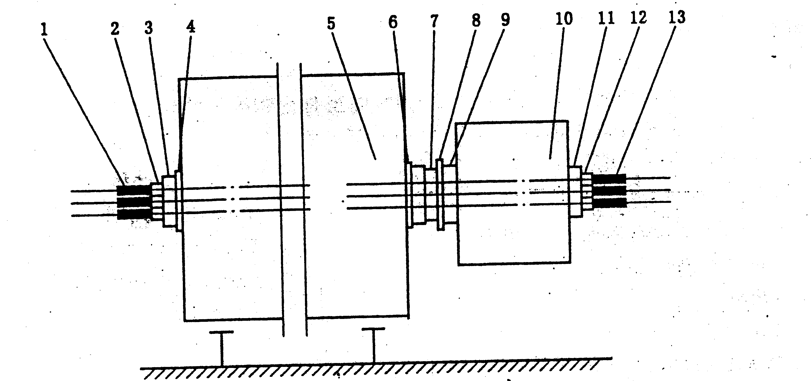

1、13—钢绞线；2、12—夹片；3、11—锚环；4、6、8、10—垫板；5—试验台座；7—千斤顶；9—传感器
图1静载试验组装形式
2.4.3 试验加载方法：将锚具夹片敲紧，加载之前应将各根钢绞线的初应力调匀，初应力取钢绞线抗拉强度的5%～10%。正式加载步骤为：按钢绞线抗拉强度的20%、40%、60%、80%分4级等速加载，加载速度100MPa/min为宜，达到80%后，保持载荷1h，随后逐步加载至破坏。进行单根钢绞线-锚具组装件试验时，在应力达到抗拉强度的0.08倍时，保持载荷时间可以缩短，但不少于10min。
2.4.4 观察记录项目：见图2，试验过程中观察、记录项目包括以下内容：

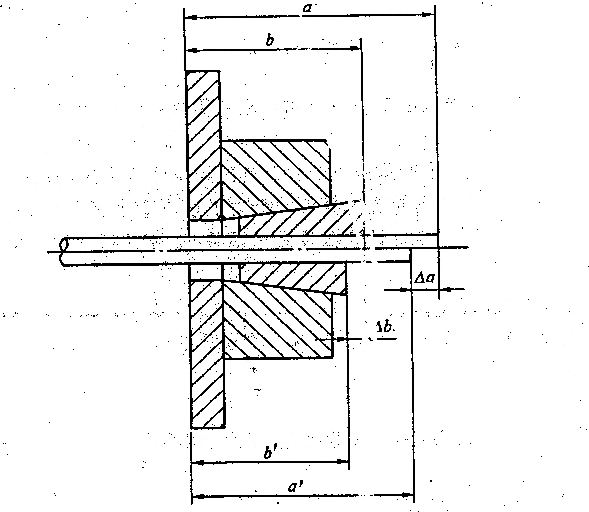

图2内缩量计算图
a、钢绞线—锚具组装件的内缩量Δ_{a}；
b、锚具各零件之间相对位移Δ_{b}；
c、钢绞线—锚具组装件的实测极限拉力F_{apu}；
d、钢绞线—锚具组装件达到实测极限拉力时的总应变ε_{apu}
e、描述记录钢绞线—锚具组装件的破坏部位和形式；
f、在应力达到钢绞线抗拉强度的80%后，在保持载荷1h（单根钢绞线保持载荷10min）时间内观察锚具的变形。静载试验应连续进行三组，三组试验结果均应满足本标准规定。
2.4.5 试验结果计算:
2.4.5.1总应变计算公式：ε_{apu}=$\frac{L_{2}−L_{1}−Δa}{L_{0}}$×100%
式中: ε_{apu——}钢绞线—锚具组装件达到实测极限拉力时的总应变；
L₀——加载前千斤顶活塞的相对距离，单位为毫米（mm）；
L₁——加载千斤顶活塞初始行程，单位为毫米（mm）；
L₂——组装件破坏时千斤顶活塞终了行程，单位为毫米（mm）；
△_{a}——钢绞线—锚具组装件的内缩量，单位为毫米（mm）。
2.4.5.2 锚具效率系数计算公式：η_{a}=F_{apu}/ F_{pm}
式中: F_{apu——}钢绞线—锚具组装件的实测极限拉力，单位为牛顿（N）；
F_{pm}——按钢绞线试件最大力平均值计算的钢绞线实际平均最大力，单位为牛顿（N）；
η_{a}——钢绞线—锚具组装件静载试验测得的锚具效率系数。
3、抽样方案：按出厂数量为基准，以1000套为一批，按千分之三抽样，但不少于3套。锚具静载试验用的锚具抽样应在外观及硬度检验合格后的产品中抽取，抽取3个组装件的数量。
4、判定原则：同（一、4）。
六、矿用高强度圆环链
执行标准(GB/T12718-2001、MT/T522-2004)
1、技术要求：
1.1 外观：焊接区不得有夹渣、烧伤。表面不得有目视裂纹凹痕、锈蚀、麻坑等缺陷。
1.2 几何尺寸：
1.2.1 圆环链链环的尺寸见表10：

表10
链条规格 | 成品链环直边直 径  /mm | 节 距  /mm | 宽 度/mm |  | 圆弧  半径  /mm | 焊 接 处/mm |  | 对 焊  错口量
链条规格 | 成品链环直边直 径  /mm | 节 距  /mm | 最小内宽 | 最大外宽 | 圆弧  半径  /mm | 最大  直径 | 长度 | 对 焊  错口量
14×50-B | 14±0.4 | 50±0.5 | 17 | 48 | 22+2 0 | 15 | 10 | ≤0.42
18×64-B | 18±0.5 | 64±0.6 | 21 | 60 | 28+2 0 | 19.5 | 13 | ≤0.54
1.2.2 圆环链尺寸见表11:

表11
链条规格 | 链条长度/ | 链条配对长度
14×50-B | 850±1.78 | 不大于链条长度的0.1%
18×64-B | 960±2.08 | 不大于链条长度的0.1%
1.3 机械性能见表12：

表12
链条规格 | 试验负荷/ KN | 最小破断负荷/ KN | 在试验负荷下的最大延伸率 | 在破断负荷下的最小延伸率
14×50-B | 150 | 190 | 1.4% | 12%
18×64-B | 260 | 320 | 1.4% | 12%
2、试验方法：
2.1 外观：目测。
2.2 几何尺寸：链条尺寸测量有效位数取表10、表11规定数值后一位小数。2.2.1 链环尺寸用分度值为0.02毫米，量程为0-150mm的游标卡尺测量。
2.2.2 链条长度和配对长度的检验应在初始负荷下进行，初始负荷数值符合表13要求。尺寸测量用分度值为0.02mm，量程为0-1000mm的游标卡尺配以专门工具测量，准确度不得低于0.2mm。
2.3 静拉伸强度试验：试验负荷下伸长率、破断总伸长率有效位数取小数点后两位数，破断负荷有效位数取小数点后一位数。
2.3.1 试验负荷下伸长率的测量
样本单位在试验机上夹紧后，加载至表12的试验负荷的一半，再将负荷降至初始负荷，并标定其长度L₀，然后以最大为每秒20N/mm²的速度加载到表12规定的试验负荷值，这时测出施加试验负荷下的长度L，试验负荷下的伸长率按下式计算。
试验负荷下的伸长率（%）= ×100
式中：L₀— 原始标距，mm。
L— 试验负荷下测得长度，mm。
2.3.1.1 初始负荷和原始标距应符合表13的规定。
表13
圆环链规格 | 14×50-B | 18×64-B
原始标距L₀/ mm | 200 | 250
初始负荷/ KN | 8 | 13
3、抽样方案：出厂检验项目中的各项检验，每500条圆环链为一检查批，若产品数量大于500条，则检验人员任意划分若干个以500条为一批的检查批。
抽样方案见表14：

表14
检验项目 |  | 批量范围 | 检验数量 |  |  | 样本单位含链环数（环） | 接收质量限AQL=15
 |  | 批量范围 | 样本 | 样本  大小 | 累计样  本大小 | P≤64/mm | 二次抽样方案判定数组  A_{c1} R_{e1}  A_{c2} R_{e2}
尺寸检验 | 链环尺寸 | ≤500 | 第一  第二 | 13  13 | 13  26 | ¹ | 3 6  9 10
尺寸检验 | 链条（配对）长度 | ≤90 | 第一  第二 | 3  3 | 3  6 | —— | 0 3  3 4
表面质量 |  | ≤500 | 第一  第二 | 13  13 | 13  26 | ¹ | 3 6  9 10
静拉伸强度 |  | ≤500 | 第一  第二 | 2  2 | 2  4 | ⁷ | 0 2  1 2
4、判定原则：（MT/T522—2004）
受检圆环链出厂检验的各项目均合格，判定该批产品出厂检验合格，否则判出厂检验不合格。
4.1 受检圆环链表面质量检验不合格分A、B两类，凡出现下列情况之一者，均判为A类不合格。
a)焊接区含有夹渣、烧伤。b)焊接处未去毛刺。c)链环表面有目视裂纹及其圆弧部位有明显凹痕。
4.1.1 链环表面有严重影响质量的工艺凹痕、锈蚀麻坑等缺陷判为B 类不合格。当B类不合格项数等于3项时，视为1项A类不合格。
4.2 圆环链链环尺寸检验不合格分A、B两类。当圆环链节距P不符合标准要求时，判为A类不合格，凡下列尺寸及偏差之一不符合标准要求时，均判为B类不合格，
a)最小内宽a； b)最大外宽b；
c)焊接处最大直径d； d)圆弧半径r；
e)焊接区长度e； f)对焊错口量。
4.3 链条长度L和链条配对长度L1,L2两项均合格时，判尺寸检验项目合格。

